РОССИЙСКАЯ ФЕДЕРАЦИЯ
АДМИНИСТРАЦИЯ ГОРОДА МИНУСИНСК
КРАСНОЯРСКОГО КРАЯ

ПОСТАНОВЛЕНИЕ

05.04.2024 № АГ-613-п

О подготовке документации по планировке территории города Минусинска, предусматривающей размещение линейного объекта - железнодорожный путь необщего пользования ООО «МинТрансКом» на ст. Минусинск Красноярской железной дороги

В соответствии с Градостроительным кодексом Российской Федерации, Федеральным законом от 06.10.2003 № 131-ФЗ «Об общих принципах организации местного самоуправления в Российской Федерации», руководствуясь Уставом городского округа город Минусинск Красноярского края, на основании заявления ООО «МинТрансКом» от 28.02.2024 № АГ-1957-вх, ПОСТАНОВЛЯЮ:
- Принять решение о подготовке документации по планировке территории города Минусинска, предусматривающей размещение линейного объекта - предусматривающей размещение линейного объекта - железнодорожный путь необщего пользования ООО «МинТрансКом» на ст. Минусинск Красноярской железной дороги, в составе проекта планировки территории, проекта межевания территории в соответствии со схемой в приложении 1.
- Установить срок подготовки проекта планировки и проекта межевания территории города Минусинска, предусматривающей размещение линейного объекта - железнодорожный путь необщего пользования ООО «МинТрансКом» на ст. Минусинск Красноярской железной дороги – до 01.10.2024 года.
- Предложить ООО «МинТрансКом» подготовить документацию по планировке территории в соответствии с нормативными документами, указанными в приложении 2.
- В течение 14 дней, со дня опубликования настоящего постановления физические или юридические лица вправе предоставлять в Администрацию города Минусинска свои предложения о порядке, сроках подготовки и содержания документации по планировке территории, по адресу: г. Минусинск, ул. Гоголя 63, 2 этаж, управление архитектуры, градостроительства и землепользования Администрации города Минусинска.
- Управлению архитектуры, градостроительства и землепользования Администрации города Минусинска в течение 14 дней со дня официального опубликования настоящего постановления, осуществлять прием замечаний физических или юридических лиц, предложений о порядке и сроках подготовки и содержания документации по планировке территории.
- Опубликовать постановление в средствах массовой информации, осуществляющих официальное опубликование нормативно-правовых актов Администрации города Минусинска и разместить на официальном сайте муниципального образования город Минусинск в сети Интернет.
- Контроль за выполнением постановления возложить на заместителя Главы города по оперативному управлению Гаинца С.В.
- Постановление вступает в силу в день, следующий за днем его официального опубликования.

Глава города подпись А.О. Первухин

Приложение 1
к постановлению Администрации
города Минусинска
от 05.04.2024 № АГ-613-п

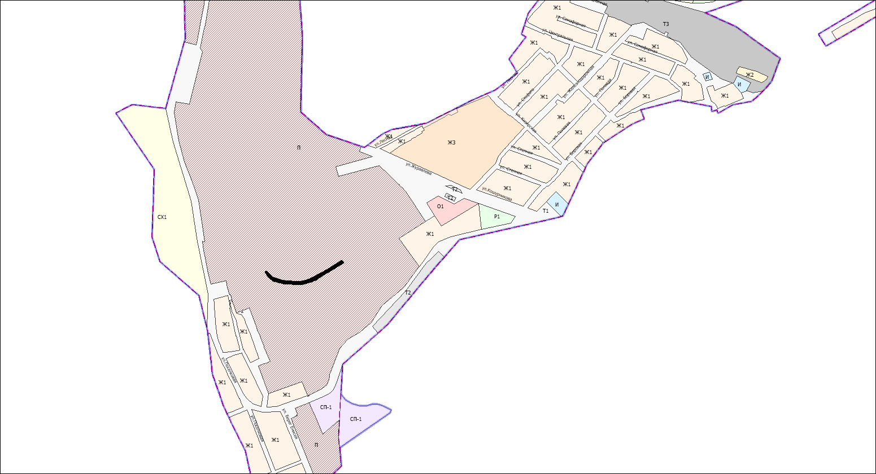

Территория, в отношении которой принято решение о подготовки документации по планировке территории города Минусинска, предусматривающей размещение линейного объекта - железнодорожный путь необщего пользования ООО «МинТрансКом» на ст. Минусинск Красноярской железной дороги

Приложение 2
к постановлению Администрации
города Минусинска
от 05.04.2024 № АГ-613-п

Перечень нормативных документов для выполнения документации по планировке территории

- Приказ Министерства строительства и жилищно-коммунального хозяйства Российской Федерации от 25.04.2017 № 739/пр «Об утверждении требований к цифровым топографическим картам и цифровым топографическим планам, используемым при подготовке графической части документации по планировке территории».
- Приказ Минстроя России от 06.08.2020 № 433/пр «Об утверждении технических требований к ведению реестров государственных информационных систем обеспечения градостроительной деятельности, методики присвоения регистрационных номеров сведениям, документам, материалам, размещаемым в государственных информационных системах обеспечения градостроительной деятельности, справочников и классификаторов, необходимых для обработки указанных сведений, документов, материалов, форматов предоставления сведений, документов, материалов, содержащихся в государственных информационных системах обеспечения градостроительной деятельности».
- Постановление правительства РФ от 12.05.17 № 564 «Об утверждении Положения о составе и содержании проектов планировки территории, предусматривающих размещение одного или нескольких линейных объектов».
- СП 42.13330.2016 Градостроительство. Планировка и застройка городских и сельских поселений. Актуализированная редакция СНиП 2.07.01-89*.

